Synthèse math module 3

Qu’est-ce qu’une proposition ?

- C’est une phrase qui est soit vraie (V) soit fausse (F)
- C’est une phrase dont la valeur de vérité est V ou F

Donc ce n’est pas :
- Une question : A quelle heure commence le cours ?
- Un ordre : Relis tes notes avant de venir au cours !
- Imprécis
- Une inconnue

Vocabulaire et notations :

- Une assertion = une proposition qu’on présente comme vraie (« j’affirme / je prétends que… »
- Propositions notées par des lettres p, q , r, ….

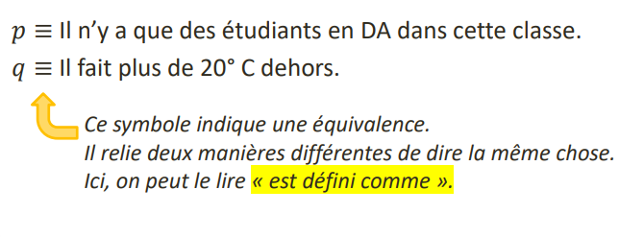

Négation :

- La négation d’une proposition p se not NOT p

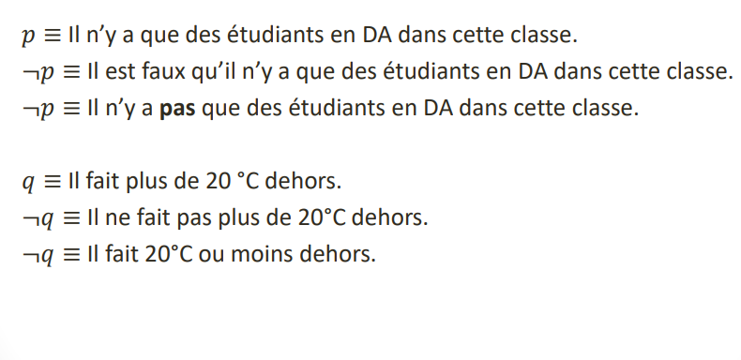

Construire des propositions :

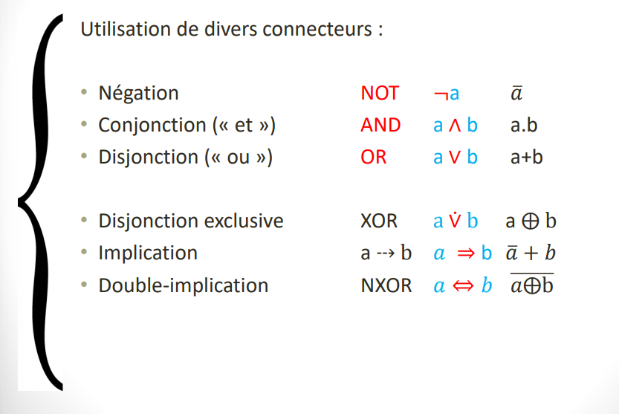

Table de vérité de la négation :

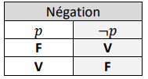

Propositions composées et valuations :

La négation est une opération qui se pratique sur une proposition. Il existe d’autres opérations permettant de combiner plusieurs propositions (comme « et » et « ou »). Dans ce cas-là, on obtient une proposition composée. Si une proposition n’est pas composée on parle de proposition simple.
Voici un exemple de la table de vérité de la négation dans le cas d’une proposition composée utilisant plusieurs propositions simples. Dans cet exemple la proposition composée utilise deux propositions simple p et q.
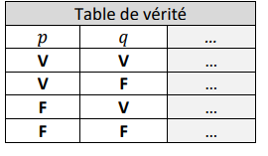

Conjonction :

La conjonction c’est le fait de demandé que toutes les conditions soient vérifiées, ce qui se traduit en français par « et ». L’opération correspondante en mathématique est la conjonction.

Si p et q sont deux propositions, leur conjonction qu’on note p^q, est la proposition signifiant « p et q »
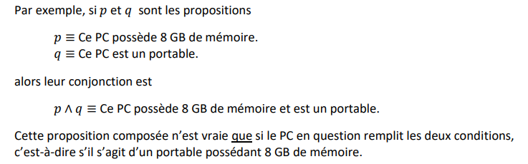

Table de vérité de la conjonction :

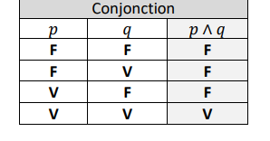

Disjonction :

Les symboles qui permettent de combiner deux propositions sont appelés des connecteurs logiques.
La disjonction c’est le « ou » français et se note p V q en mathématique.
Si p et q sont deux propositions, leur disjonction qu’on note p V q est la proposition signifiant « p ou q »
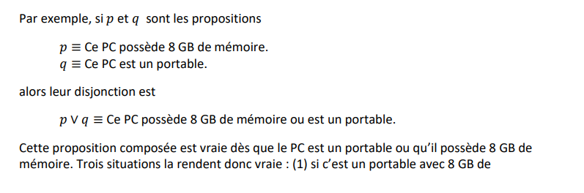

Table de vérité de la disjonction :

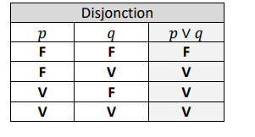

Disjonction exclusive :

- La disjonction exclusive des propositions p et q se note 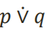 (et se lit « p ou-exclusif q »)

P = Il y’a du soleil. q = il pleut
p ou-exclusif q = Il y’a du soleil ou il pleut mais les deux ensembles.

- A la fin du repas, on te servira du fromage ou du dessert. Soit l’un… soit l’autre… mais pas les deux.

= disjonction exclusive.

- Tu auras ton diplôme si tu réussis tes examens ou si tu me verse 50 000 euros.
L’un… ou l’autre… ou les deux

= disjonction non exclusive.

Table de vérité disjonction exclusive :

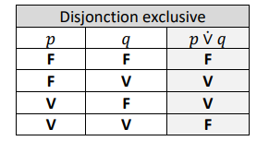

Implication :

- Dans p => q, on dit que
  - P est une condition suffisante pour q et que
  - q est une condition nécessaire pour p
- S’il y’a du soleil, alors le chien ira jouer dehors.
  - « il y a du soleil » suffit pour conclure que le chien ira dehors.
  - Si on sait que le chien n’est pas dehors, que peut-on conclure ?
Donc « le chien joue dehors » est une condition nécessaire à « il y a du soleil ».

Table de vérité implication :

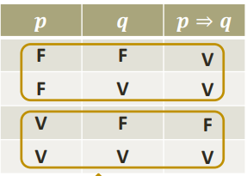

Inverse, converse et contraposée :

P = Tu programmes correctement
Q = tu respectes le Clean Code

(Implication de départ)
P => q = Si tu programmes correctement, tu respectes le clean Code.
L’inverse est obtenu en niant la condition et la conclusion : 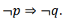
= si tu ne programmes pas correctement, tu ne respectes pas le Clean Code.

On peut noter que l’inverse n’a pas le même sens que l’implication initiale. Ainsi, l’implication de l’exemple indique que, pour programmer correctement, il faut respecter le Clean Code (ce qui, a priori est vrai). L’inverse, quant à elle, dit que si on ne programme pas correctement, c’est qu’on ne respecte pas le Clean Code, mais ce n’est pas forcément le cas. L’inverse à donc une signification différente de l’implication de départ.

Converse (on intervertit les deux membres) 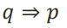

Sa contraposée (on nie + intervertit les membres) 